|  |
| --- |
| ***EE103 – Laboratório de Engenharia Elétrica I*** |
| ***Módulo I - Leis de Circuitos*** |

**Introdução e Objetivos:**

Neste primeiro módulo o objetivo é verificar as leis básicas de circuitos elétricos. Através de uma montagem padrão poderão ser verificados:

* A lei de Ohm e as leis de Kirchhoff;
* Os teoremas da superposição;
* Os teoremas de Thévenin;
* As associações série (divisor de tensão) e paralela (divisor de corrente);

Apesar de valerem também para excitação senoidal, as relações acima serão verificadas para excitação em corrente contínua, ficando o regime permanente senoidal para ser tratado através da análise fasorial nos módulos seguintes.

*Recomenda-se que o aluno recorde a parte teórica, relativa às leis e teoremas de circuitos, consultando os livros texto de sua preferência,* ***ANTES*** *de realizar os ensaios deste módulo*.

Para o manejo correto dos instrumentos, o aluno deve recorrer aos **manuais dos equipamentos ou textos especializados**. Algumas informações básicas imprescindíveis são dadas ao longo do texto e na Introdução.

O objetivo do curso é fazer proposições ao aluno para motivá-lo a testar seus próprios conhecimentos e oferecer a oportunidade de pesquisar, no laboratório, em torno das questões que forem surgindo.

**Proposição I.1**

##### LEI DE OHM, LEI DAS MALHAS

##### ASSOCIAÇÃO SÉRIE, DIVISOR DE TENSÃO

**Preparação:**

1. ► Identifique Ra, Rb e Rc e meça os respectivos valores através de um ohmímetro[1]. Meça essas resistências de duas maneiras: segurando nos resistores e sem segurar neles. Explique a diferença observada, e meça a resistência do seu corpo entre suas mãos:

|  |  |  |  |  |
| --- | --- | --- | --- | --- |
|  | Ra | Rb | Rc | R |
| Nominal | 110 Ω | 220 Ω | 330 Ω | 1MΩ |
| Medido segurando |  |  |  |  |
| Medido sem segurar |  |  |  |  |

**Atenção:** Utilize os valores medidos nos cálculos propostos nos demais itens.

**Ensaios e Questões:**

# **Ensaio A**

# O circuito em estudo corresponde ao quadripolo 1-2-3-4. Faça a montagem de forma a medir a tensão e a corrente na fonte, bem como a tensão e a corrente na saída do quadripolo.

1. ► No circuito acima, ajuste a tensão E1= 5V usando algum dos canais da placa ADALM1000 como fonte DC, de modo a resultar V1 = 5 V, e meça os seguintes valores utilizando o canal em desuso:

|  |  |
| --- | --- |
| V2 = V | IC = A |

1. O que representa a relação V1**/**I1? Deduza uma expressão literal em função dos parâmetros do circuito.

**Proposição I.2**

##### EQUIVALENTE DE THÉVENIN

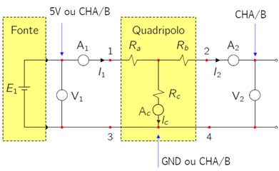

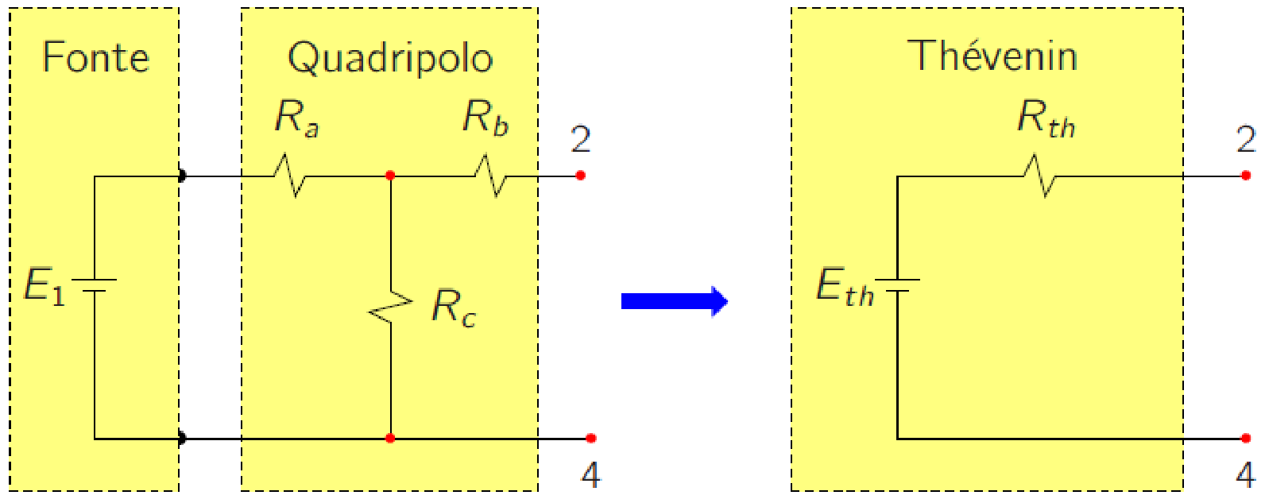

**Ensaios e Questões:**

1. Calcule os equivalente de Thévenin visto pelos terminais 2 e 4, supondo E1 = 5 V.
2. ► Repita a montagem abaixo. Ajuste a tensão E1 para 5 V. Meça a tensão V2. Verifique se ela corresponde à tensão do circuito equivalente de Thévenin calculada no item **(i)**.

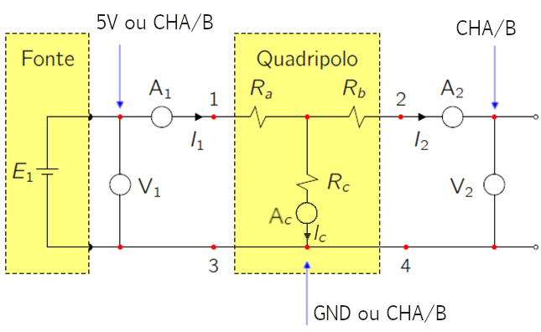

1. Esboce o diagrama do equivalente de Norton do circuito e calcule-o. Qual é a corrente esperada na carga quando esta é um curto circuito?

1. ► Faça as mudanças necessárias ao circuito e meça a resistência de Thévenin[2]. Verifique se ela corresponde à resistência do Equivalente de Thévenin calculada no item **(i)**.
2. ► Monte o circuito equivalente de Thévenin utilizando um potenciômetro e ajustando o valor da tensão na fonte através do software Alice. Meça o valor da tensão da corrente em curto. O valor é o esperado?

**Proposição I.4**

**LEI DOS NÓS, TEOREMA DA SUPERPOSIÇÃO,**

**ASSOCIAÇÃO PARALELA, DIVISOR DE CORRENTE**

**Ensaios e Questões:**

# Nos ensaios a seguir utilize o circuito abaixo e os valores de Ra, Rb e Rc medidos anteriormente.

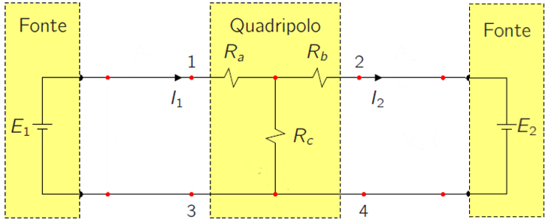

# **Ensaio A**

1. ► Na montagem acima, ajusteE1 = 2.5 V, substitua a fonte E2 por um curto-circuito e meça:

|  |  |
| --- | --- |
| I1 = A | I2 = A |

# **Ensaio B**

1. ► Com V2 = 5 V, substitua a fonte E1 por um curto-circuito e meça:

|  |  |
| --- | --- |
| I1 = A | I2 = A |

# **Ensaio C**

1. Com base nesses resultados, quais seriam as medidas se fizermos V1 = 2.5 V, V2 = 5 V?

|  |  |
| --- | --- |
| I1 = A | I2 = A |

1. ► Verifique sua previsão na prática e comente as discrepâncias.

1. O símbolo ► indica que o item envolve montagens d me circuitos e medições.
2. A resistência de Thévenin é aquela vista pela carga com as fontes de tensão zeradas (em curto).